**שים סטודנטים:**

**יסמין עתאמנה – 325042620**

**מאלאק עבדלהאדי - 213955396**

**נושא הקורס: פרויקט מסכם FE**

**שם המרצה: מר גלעד יריב**

**שנת לימודים: סמסטר ב 2025**

בחרנו : מערכת לניהול משימות, קורסים ופרויקטים אקדמיים לסטודנטים. מערכת שמספקת דרך פשוטה לעקוב

אחר מטלות, תזכורות ולוחות זמנים, עם אפשרות לשיתוף מידע בין חברי צוות בפרויקטים.

צ'אט קבוצתי והתראות לתכנון יעיל של הלימודים.

1. עמוד ראשי - מדריך למשתמש

תוכן העמוד:

סרגל ניווט עליון (Navigation Bar): מכיל קישורים לדפים אחרים כגון (עמוד ראשי, מוצרים, עזרה והגדרות).

כותרת האתר: הלוגו של האתר עם תיאור קצר (מי אנחנו?).

תוכן אינטראקטיבי: הסבר על תכני האתר כמו (קורסים, מטלות, פרויקטים).

מדריך למשתמש: הסבר פשוט כיצד להשתמש באתר, כולל קישורים לווידאו או מאמרים להבהרה.

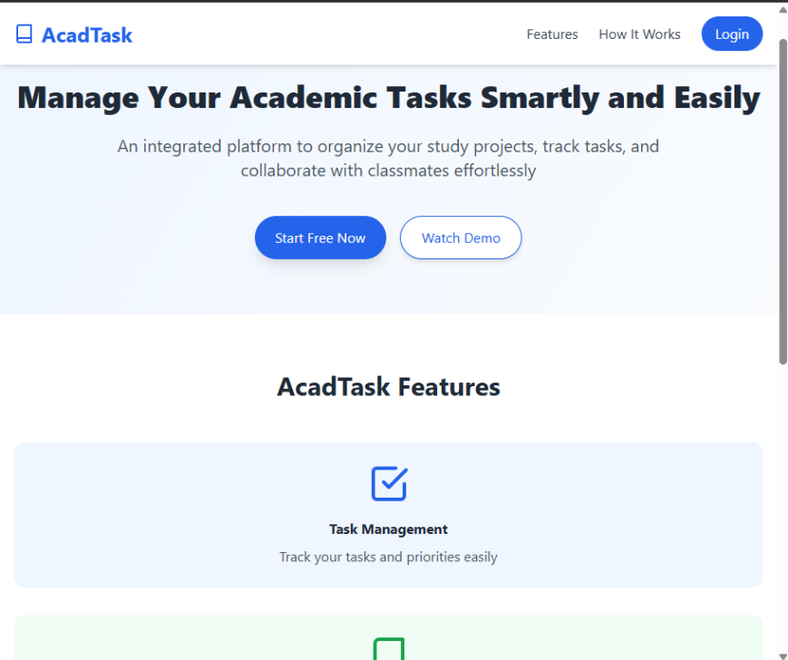

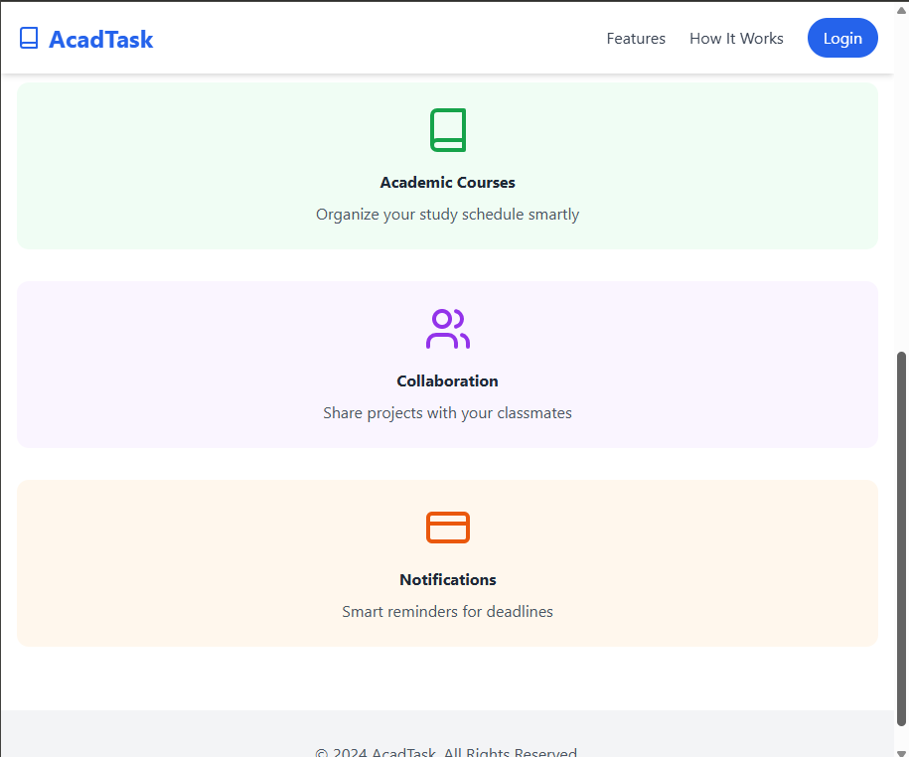

2. מסך המוצר - משימות, קורסים, פרויקטים

תוכן העמוד:

סרגל ניווט צדדי (Sidebar): מכיל אפשרויות לגישה למשימות, קורסים ופרויקטים.

רשימת מוצרים:

משימות: הצגת משימות נוכחיות עם אפשרויות מיון ומסננים (לפי תאריך יעד או עדיפות).

קורסים: רשימה של קורסים זמינים עם מידע קצר (כותרת, מדריך, תאריך).

פרויקטים: רשימה של פרויקטים שניתן להצטרף אליהם או שמבוצעים, עם אפשרות להוסיף פרויקט חדש.

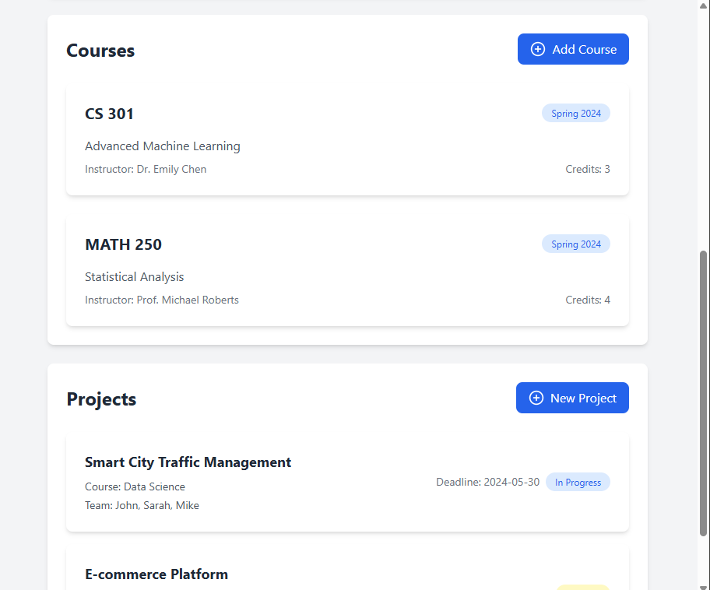הוספה/עריכה: כפתור להוספת משימה חדשה, קורס או פרויקט.

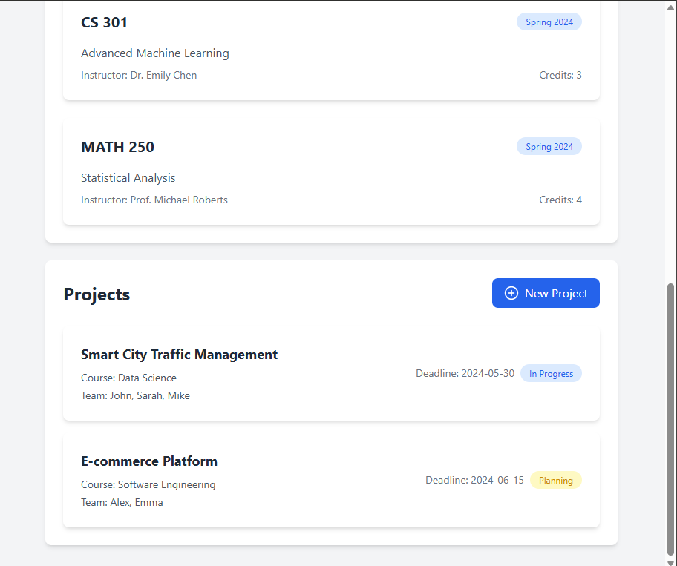

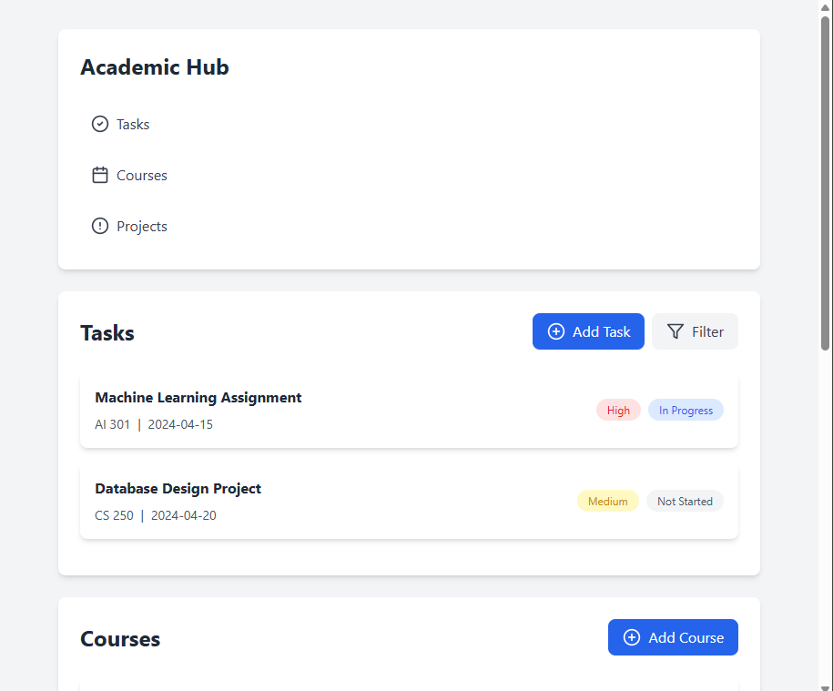

3

. עמוד עזרה והגדרות

תוכן העמוד:

סרגל ניווט עליון (Navigation Bar): קישור לעמוד עזרה והגדרות.

שאלות נפוצות (FAQ): רשימה של שאלות ותשובות נפוצות.

עדכון פרטים אישיים:

טופס להזנת או עדכון נתונים אישיים (שם, דוא"ל, סיסמא).

אפשרויות לשנות הגדרות (כגון שפה, התראות).

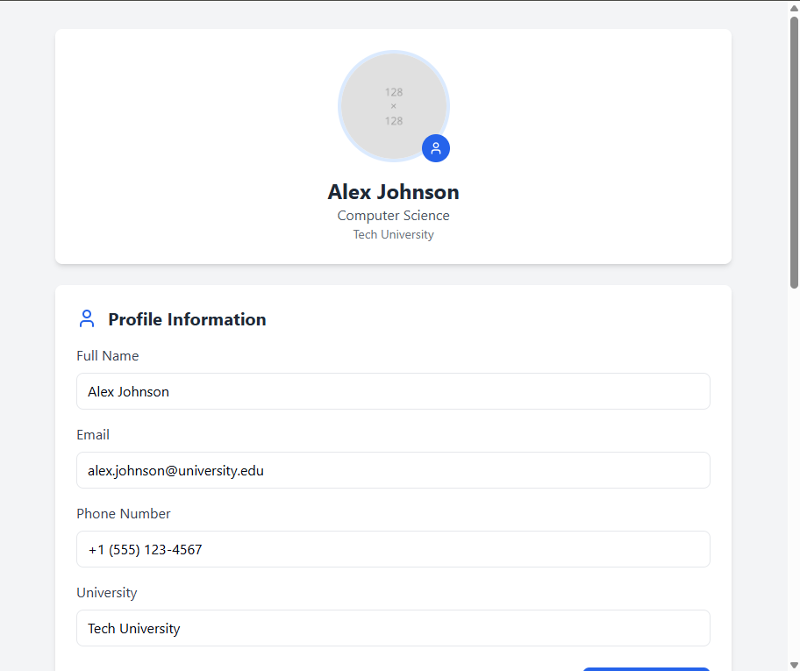תמיכה ישירה: אפשרות לפנות לתמיכה טכנית דרך טופס או צ'אט ישיר.

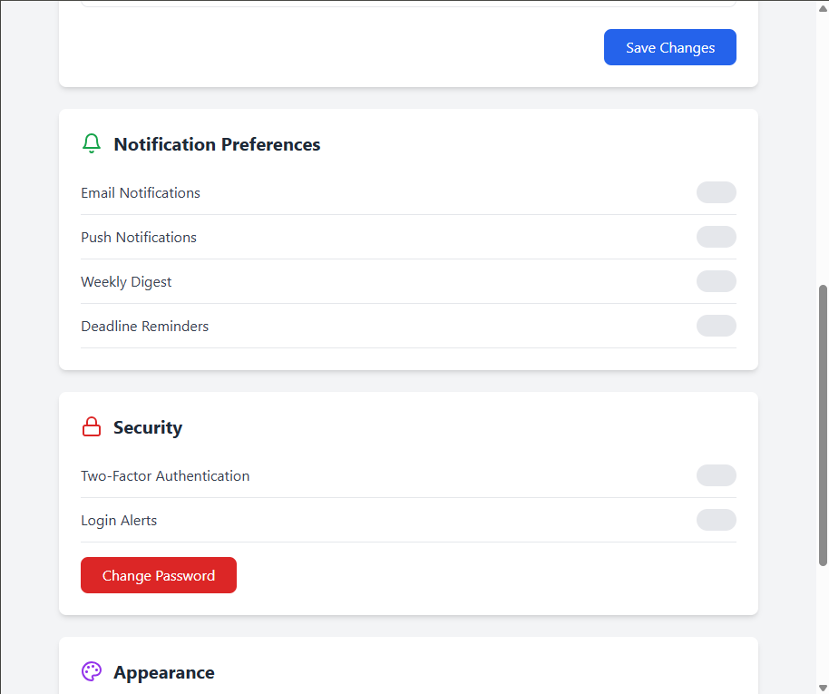

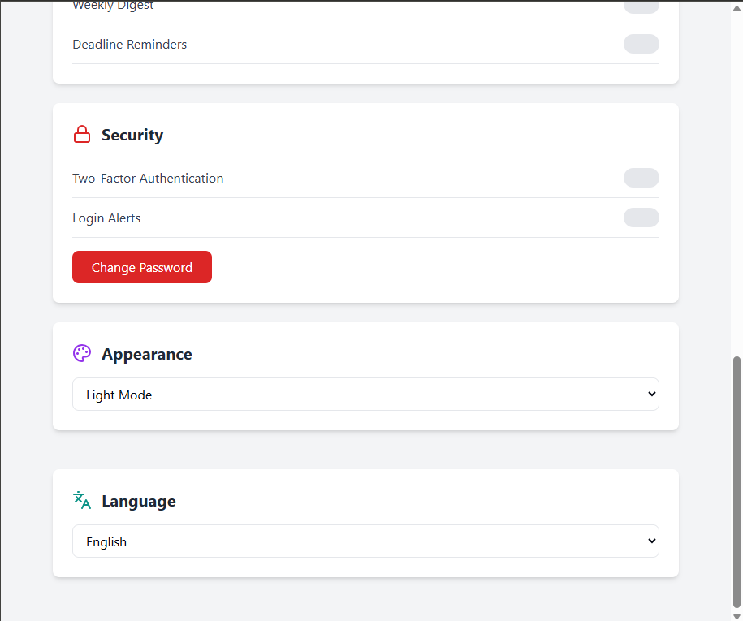

4. מסך לוח מחוונים (Dashboard)

תוכן העמוד:

סטטיסטיקות משתמש: הצגת נתונים כמו (מספר המשימות שהושלמו, מספר הפרויקטים הפתוחים, התקדמות בקורסים).

גרף מציג: הצגת נתונים גרפיים על ביצועי המשתמש לאורך זמן (כגון קורסים שהושלמו, פרויקטים שהושלמו).

התראות: הצגת התראות חדשות או תזכורות חשובות.

סרגל ניווט צדדי: קישורים לעמודים נוספים (משימות, קורסים, פרויקטים).

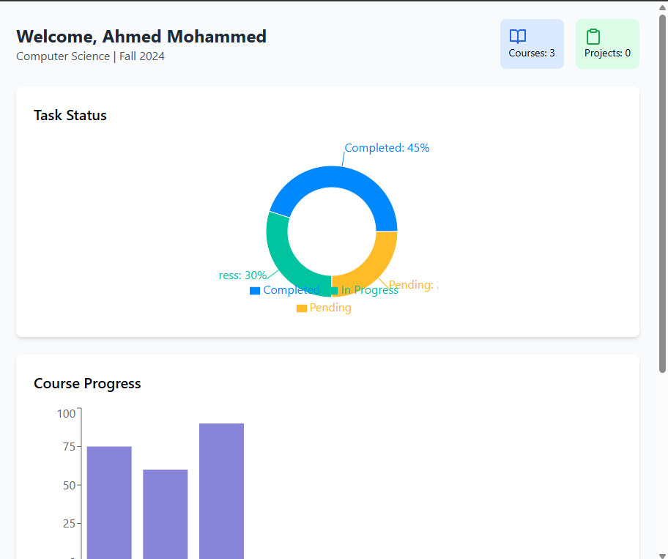

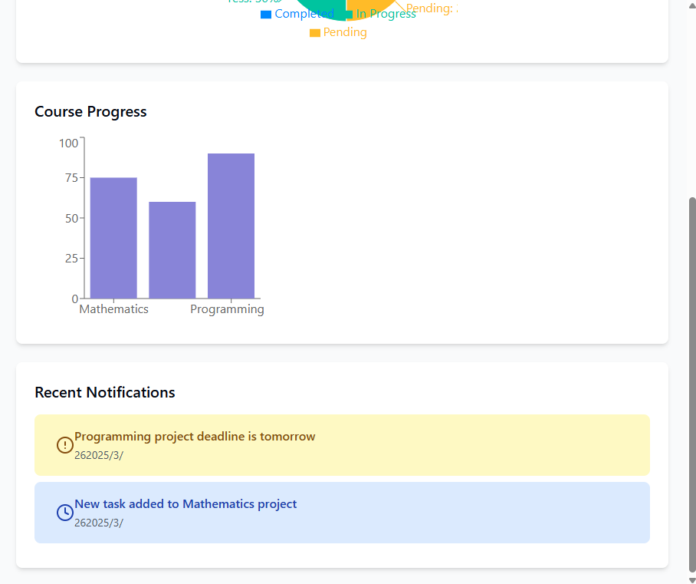

5. מסך ניהול (Admin Panel)

תוכן העמוד:

ניהול משתמשים:

רשימת משתמשים עם אפשרות חיפוש, סינון ועריכה.

אפשרות לערוך או למחוק פרטי משתמשים.

הגדרות מערכת:

אפשרויות להגדיר מדיניות מערכת (כגון השעיית משתמשים).

חיפושים ועריכות:

אפשרות לחפש פעילויות או תכנים באתר (משימות, פרויקטים).

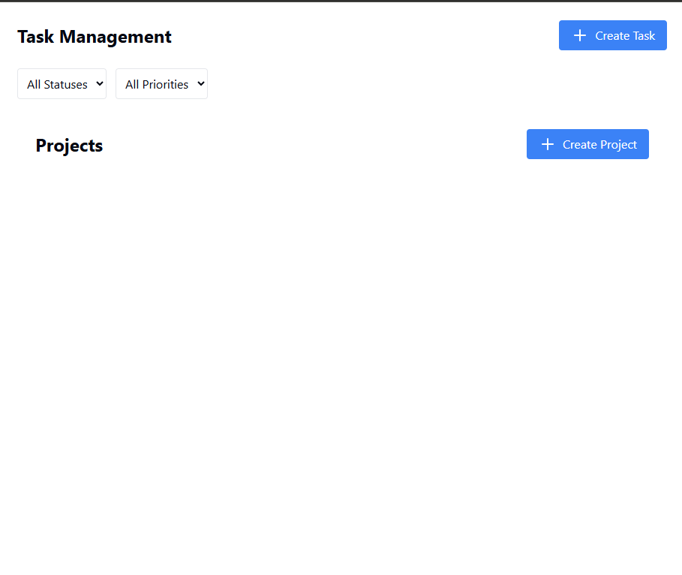דו"חות וכלי ניטור: הצגת דו"חות על השימוש באתר.

6. מסכים עם טפסים (Forms)

תוכן העמוד:

טופס כניסת משתמש:

שדות להזנת דוא"ל וסיסמא.

כפתור כניסה עם קישור להרשמה.

אפשרות לשחזור סיסמא.

טופס יצירת משימה חדשה:

שדות להזנת שם המשימה, תיאור, תאריך יעד, עדיפות.

כפתור "הוסף משימה".

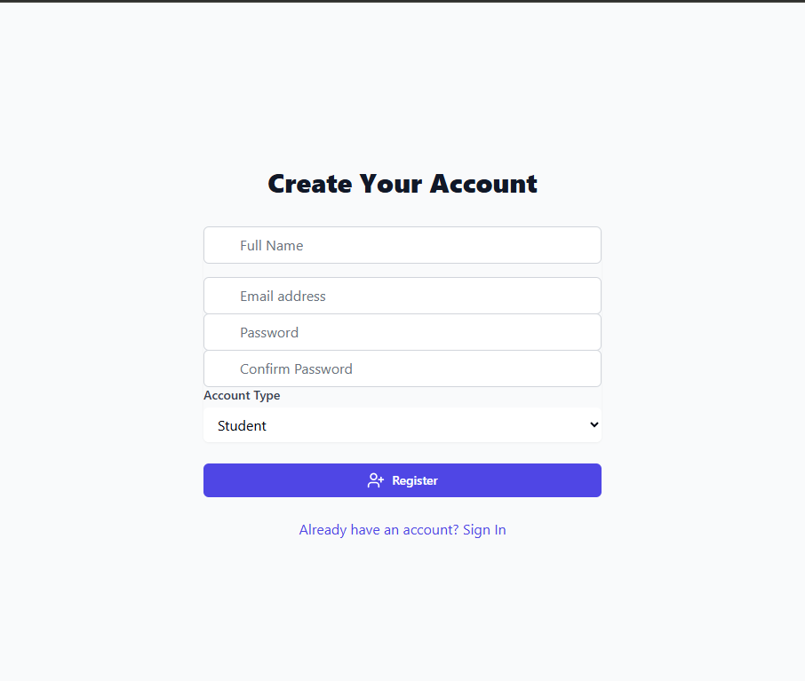

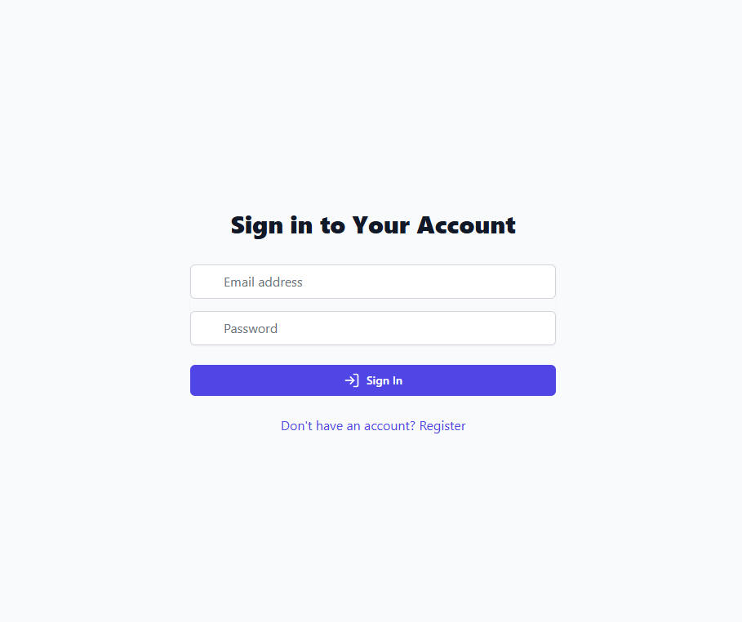

7. דיאגרמת מעבר בין דפים (Navigation Flow Diagram)

מעבר בין הדפים ייראה כך:

עמוד ראשי → מוצרים → משימות / קורסים / פרויקטים → עמוד פרטי מוצר

עמוד ראשי → עזרה והגדרות → שאלות נפוצות / עדכון פרטים אישיים

עמוד ראשי → לוח מחוונים (Dashboard) → סטטיסטיקות משתמש

לוח מחוונים → ניהול משימות / קורסים / פרויקטים

ניהול מערכת → ניהול משתמשים